NOFI-INFO
Norsk-Finsk Handelsforening 40 år, stiftet 1978
Styret ønsker alle sine medlemmer en riktig god sommer med hyggelig samvær med familie og venner.
Vi ønsker alle velkommen til våre arrangementer i 2. halvår 2018.
Det starter allerede 23. august med sommerfest og medlemsmøte på Summit Bar på Radisson Blu hotellet på Holbergs plass.
I løpet av dette halvåret skal vi i tillegg både takke av Ambassadør Erik Lundberg og ønske den nye Ambassadøren hjertelig velkommen. Videre skal vi gjennom Bordeaux vinsmaking før vi reiser til den flotte byen Bordeaux.
Vi skal på business reise til Tromsø pluss flere andre spennende arrangementer.

Sommerfest 23.8. kl. 18.00 på Summit Bar, med tema Energi.
Egen invitasjon kommer, merk datoen allerede

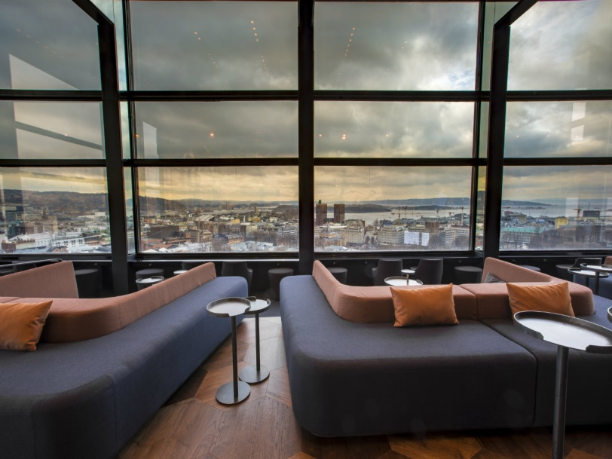
Summit Bar
Anerkjente Snøhetta har designet Oslos nyeste og mest sofistikerte skybar på toppen av Radisson Blu Scandinavia Hotel.
Summit bar har åpnet dørene og gir deg en spektakulær utsikt over hovedstaden fra 21. etasje, i en internasjonal atmosfære.
Opplev og nyt den beste utsikten over Oslo og Oslofjorden! Med panoramavinduer og en blendende utsikt er dette det perfekte stedet å nyte ettermiddagen eller kvelden, for både gjester og lokale besøkende.

Mikael Antell blir ambassadör i Oslo
Finlands president Sauli Niinistö har vid en föredragning den 4 maj utnämnt utrikesrådet Mikael Antell till ambassadör i Oslo. Han tillträder tjänsten i Norge den 1 september 2018.
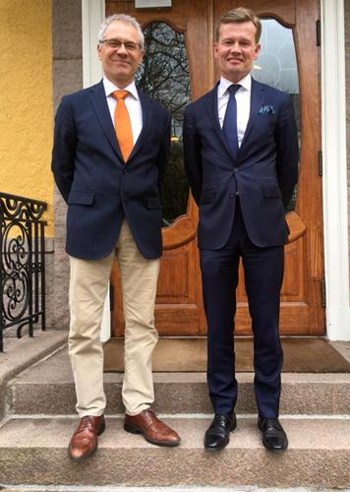
Erik Lundberg ja Mikael Antell.
Mikael Antell flyttar från Stockholm
Mikael Antell har varit minister vid Finlands ambassad i Stockholm sedan år 2013. Åren 2016 och 2018 har Antell även varit chargé d’affaires dvs. ställföreträdande beskickningschef.
Antell har tidigare arbetat vid Finlands ambassader i Chile och Danmark. Vid utrikesministeriet har Antell arbetat på Europaavdelningen, EU-sekretariatet, avdelningen för Amerika och Asien samt på handelspolitiska avdelningen.
Han började på utrikesministeriet som Europainformatör år 1995, och efter genomgången utbildningskurs för internationella ärenden inledde han sin diplomatkarriär år 1998.

Erik Lundberg flyttar till Nairobi
Finlands president Sauli Niinistö har vid en föredragning den 4 maj utnämnt Oslos nuvarande ambassadör Erik Lundberg till Nairobi från och med 1.9.2018.
Han har tidigare arbetat som chef på enheten för politiska frågor om mänskliga rättigheter.
På utrikesministeriet har han dessutom arbetat på juridiska och handelspolitiska enheten. Av utrikesförvaltningens representationsnätverk har Lundberg arbetat på ambassaderna i Damaskus och Ottawa, Finlands ständiga representation vid Europarådet i Strasbourg samt Finlands ständiga representation vid Förenta Nationerna i New York.
Lundberg har börjat sin karriär på utrikesförvaltningen år 1995.

Kilde; Finlands Ambassade, hjemmeside

Velkommen til Norsk-Finsk Handelsforening,
to nye medlemmer iLoq og Ruukki Building Components AS

iLoq har åpnet avdeling i Norge
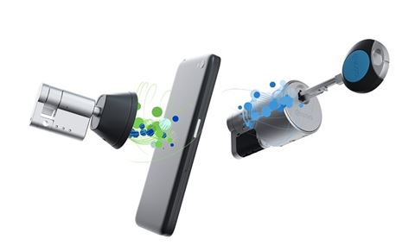
Den hurtigvoksende produsenten av batteriløse digitale låssystemer iLOQ Oy ble etablert i Finland i 2003 og har sitt hovedkontor i Oulu. De har nylig opprettet datterselskap i Norge.
iLOQ Oy sitter på flere patenter og er så langt alene om å kunne levere helt batteriløse digitale låsssystemer hvor energien for digital avlesning selvgenereres i sylinderen, noe som gir svært lave driftskostnader og høy driftsikkerhet.Digitale sylindere som enkelt erstatter eksisterende og gir eiere fordeler som man ellers kun ville fått i et mye mer kostbart adgangskontrollsystem. Som f.eks å sperre mistede nøkler uten å modifisere låsen. Alt administreres i et skybasert program.Det er levert mer enn 1,2 million digitale nøkler og mer enn 680.000 digitale låser, de fleste i Norden. I Norge har det vært levert slike løsninger via eksisterende partnere til blant annet borettslag og sykehus siden 2013. Målet med datterselskapet iLOQ Norge AS er å betjene den økende etterspørselen etter iLOQ låsteknologi i Norge samt følge opp eksisterende partnere og sluttkunder.
Kilde; 29 Nov. 2017 14:32 | Pressemelding365publish.com/releases

Ruukki Building Components AS

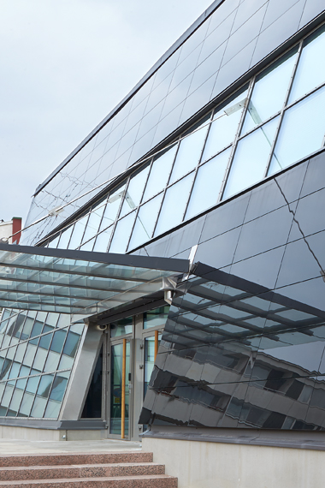

Sustainable building and construction products and services in Europe

Ruukki Construction offers sustainable building and construction products and services such as roofs, envelopes and frame structures. These services are available either on a product-specific basis or optimized as a package from one and the same supplier. The product portfolio includes steel-based structures such as sandwich wall and roof panels, profiled building components such as load-bearing sheets and residential roofing products, as well as steel frames. Ruukki Construction’s aim is to provide products of economically, technically and architecturally high-performance and to promote sustainability at all stages in the lifecycle of our customers’ buildings.
Ruukki Building components: Focus on the whole building lifecycle

Provide leading energy efficient and architectural envelope solutions for construction companies, tinsmiths, installation companies and frame & envelope contractors. Expand value chain towards decision makers and influencers; architects, designers and real estate investors. Focus on value sales. Provide components such as sandwich panels and claddings also for renovating existing buildings. Differentiate with an energy-efficient, architectural and sustainable portfolio.

Kilde; www.ssab.com

